МІНІСТЕРСТВО ОСВІТИ ТА НАУКИ УКРАЇНИ
НАЦІОНАЛЬНИЙ ТЕХНІЧНИЙ УНІВЕРСИТЕТ УКРАЇНИ «КИЇВСЬКИЙ ПОЛІТЕХНІЧНИЙ ІНСТИТУТ ІМЕНІ ІГОРЯ СІКОРСЬКОГО»
НАВЧАЛЬНО-НАУКОВИЙ ІНСТИТУТ АТОМНОЇ ТА ТЕПЛОВОЇ ЕНЕРГЕТИКИ
КАФЕДРА ІНЖЕНЕРІЇ ПРОГРАМНОГО ЗАБЕЗПЕЧЕННЯ В ЕНЕРГЕТИЦІ

ПУНКТИ 1-4 КУРСОВОЇ РОБОТИ
з дисципліни: «Основи Веб-програмування»
«Тема 40. Додаток для персонального блогу»

Виконав:
Галюк Дмитро Володимирович
Студент 2 курсу
Групи ТВ-43
Посилання на GitHub репозиторій:
https://github.com/Ligolaz/Web_kursuch

Київ - 2026

Розділ 1. Створення діаграм компонентів, взаємодії та класів веб-додатку

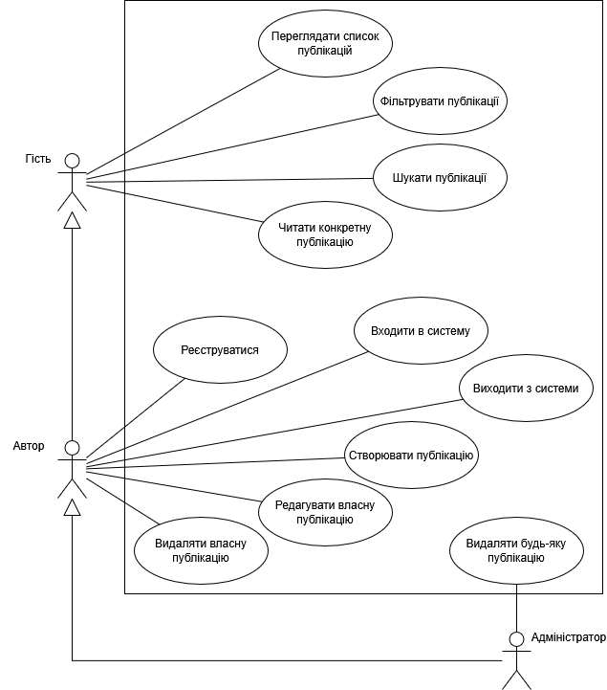
Рисунок 1.1 - Діаграма варіантів використання
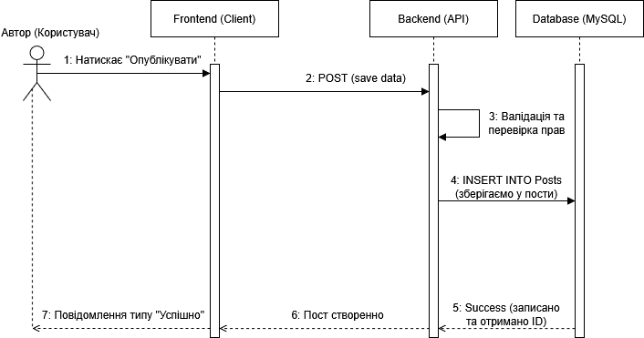
Рисунок 1.2 - Діаграма послідовності створення публікації

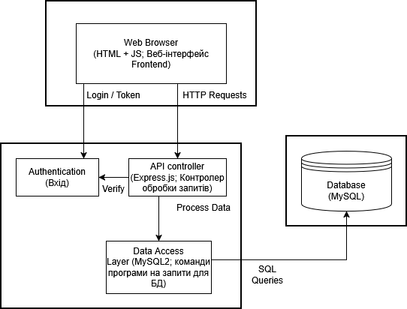
Рисунок 1.3 - Діаграма компонентів

- Користувачеві та гостям буде надано доступ до контенту блогу:
  - Головна сторінка зі стрічкою новин:
    - Відображення списку останніх публікацій;
    - Можливість фільтрації за категоріями та пошуку за ключовими словами.
  - Перегляд повної інформації:
    - Відкриття окремої сторінки для читання повного тексту статті;
    - Відображення автора, дати та фотографії.
- Користувач зможе авторизуватися для отримання розширених прав:
  - Форма входу/реєстрації:
    - Введення логіна та пароля;
    - Введення повного імені при реєстрації.
  - Механізм безпеки:
    - Перевірка хешу пароля на сервері;
    - Видача токена доступу або створення сесії для подальших дій.
- Авторизований користувач (Автор) матиме можливість керувати контентом:
  - Створення нової публікації:
    - Форма для введення заголовка та основного тексту;
    - Вибір категорії зі списку;
    - Завантаження зображення до новини.
  - Редагування та видалення:
    - Можливість видаляти власні пости;
    - Адміністратор має право видаляти будь-які пости (модерація).
- Частиною функціоналу буде збереження та обробка даних:
  - Збереження інформації про користувачів (з хешуванням паролів);
  - Збереження текстів статей, посилань на зображення та метаданих (дата, автор);
  - Збереження довідника категорій для структурування контенту.
- Користувач матиме простий адаптивний інтерфейс, який включатиме:
  - Поділ функціоналу на екрани: Вхід/Реєстрація, Головна стрічка, Перегляд статті, Створення статті;
  - Візуальне оформлення з навігаційною панеллю та інтуїтивним розташуванням кнопок;
  - Адаптивність для коректного відображення на мобільних пристроях та десктопах.

Розділ 2. Проектування структури меню з урахуванням потреб користувача
Основна взаємодія користувача з програмою “Персональний Блог” відбувається через веб-сторінки та навігаційне меню, вміст якого може змінюватися залежно від статусу користувача (гість, авторизований автор, адміністратор).
Для неавторизованого користувача доступна лише сторінка входу та перегляд стрічки. Після успішної авторизації користувачу стають доступні додаткові функції керування. Головне меню включатиме:
- Головна (Стрічка новин);
- Додати новину (тільки для авторів/адмінів);
- Вихід.

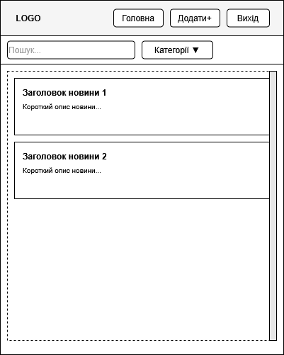
Рисунок 2.1 - Схематичне зображення головного вікна програми

Опис пунктів меню та пов'язаних з ними екранів/дій:
- Головна (Стрічка новин):
  - Цей пункт є стартовою точкою роботи з додатком;
  - Тут відображається список карток з новинами (короткий опис);
  - При натисканні на картку відбувається перехід до екрану “Повна новина”;
  - На цьому екрані також розташовані елементи фільтрації (випадаючий список категорій) та рядок пошуку.
- Додати новину:
  - Цей пункт відкриває окрему сторінку “Створення публікації”;
  - Користувачу пропонується заповнити форму;
  - Кнопка “Зберегти” відправляє дані на сервер і повертає користувача на Головну сторінку з оновленим списком.

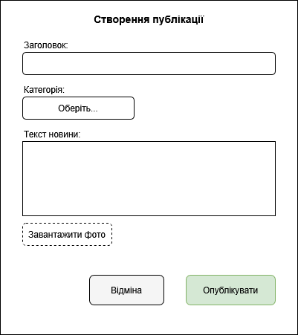
Рисунок 2.2 - Схематичне зображення вікна створення публікації

- Вихід:
  - Цей пункт здійснює вихід з поточного сеансу (очищення даних авторизації у браузері);
  - Користувач перенаправляється на сторінку входу/реєстрації.

Розділ 3. Розміщення та стилізація елементів інтерфейсу
Інтерфейс веб-додатку складається з кількох ключових екранів:
- Екран Входу/Реєстрації:
На екрані присутні:
- Поля для введення логіна та пароля;
- Поле “Повне ім'я” (тільки для режиму реєстрації);
- Кнопки перемикання режимів “Вхід”/”Реєстрація”;
- Кнопка підтвердження дії (“Увійти” або “Зареєструватися”);
- Область для відображення повідомлень про помилки (наприклад, “Невірний пароль”).

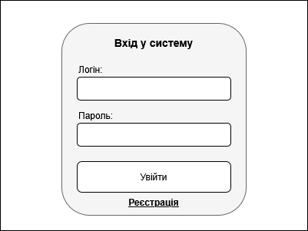
Рисунок 3.1 - Схема розміщення елементів форми авторизації
- Головна сторінка (Стрічка):
  - У верхній частині (Header) розміщено:
    - Рядок пошуку;
    - Випадаючий список для вибору категорії;
    - Інформація про поточного користувача та кнопка “Вихід”.
  - У центральній частині:
    - Динамічний список новин, що прокручується;
    - Елементи управління (для Адміністратора);
    - Кнопка “Додати новину”.
- Екран "Повна новина":
  - На екрані присутні:
    - Заголовок статті великим шрифтом;
    - Кнопка “Назад” для повернення до списку;
    - Фотографія новини (якщо є);
    - Текстовий блок з повним змістом;
    - Інформація про автора та дату публікації;
    - Кнопки “Видалити”/“Редагувати” (відображається тільки якщо користувач є автором статті або адміністратором).

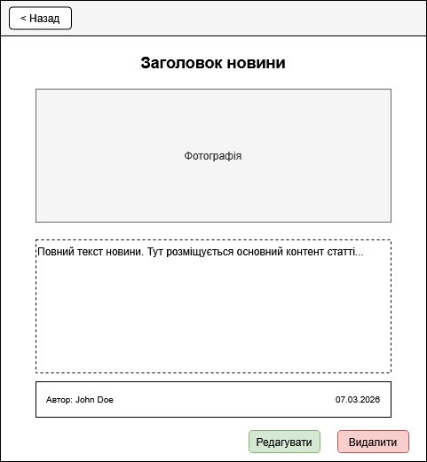
Рисунок 3.2 - Схема розміщення елементів екрана перегляду новини

Загальні елементи стилізації:
- Використання світлого фону для покращення читабельності тексту;
- Центральне розміщення основного контенту з відступами по боках;
- Адаптивність блоків для коректного відображення на мобільних пристроях;
- Чіткі акценти на кнопках дій (кольорове виділення кнопок “Увійти”, “Додати”, “Редагувати”, “Видалити”.

Розділ 4. Проектування моделей даних для збереження інформації
В системі передбачено наступні основні сутності даних для збереження інформації в базі даних MySQL:
- Користувач (User);
- Категорія (Category);
- Новина (News).

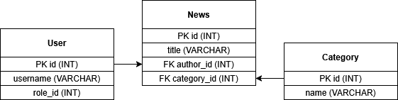
Рисунок 4 - Діаграма моделей даних

Модель даних “Користувач” зберігає інформацію про всіх зареєстрованих осіб, включаючи їхні права доступу.
Атрибути:
- id (INT, первинний ключ, автоінкремент) - унікальний ідентифікатор;
- username (VARCHAR) - унікальний логін для входу;
- password (VARCHAR) - пароль (зберігається у вигляді тексту, в проекті має бути хеш);
- full_name (VARCHAR) - повне ім'я для відображення;
- role_id (INT) - ідентифікатор ролі (1 - адмін, 2 - користувач).

Модель даних “Категорія” слугує довідником для класифікації публікацій.
Атрибути:
- id (INT, первинний ключ, автоінкремент);
- name (VARCHAR) - назва категорії.

Модель даних “Новина” є основною сутністю, що зберігає контент блогу.
Атрибути:
- id (INT, первинний ключ, автоінкремент);
- title (VARCHAR) - заголовок новини;
- content (TEXT) - повний текст статті;
- publication_date (DATETIME) - дата та час створення;
- photo_url (VARCHAR) - шлях до файлу зображення;
- author_id (INT, зовнішній ключ) - посилання на таблицю User;
- category_id (INT, зовнішній ключ) - посилання на таблицю Category.

